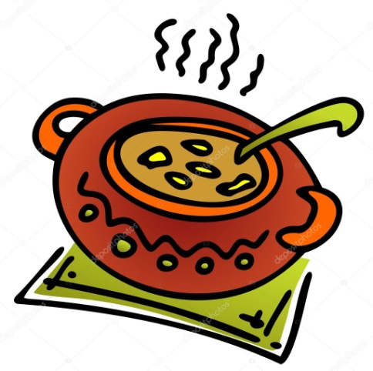
SVAČINY
Týden od 12.10.2026 - 16.10.2026

Změna jídelníčku vyhrazena, přejeme vám DOBROU CHUŤ ☺ ☺ ☺
Pondělí  12.10. | Houska, vajíčková pomazánka, paprika, dětské cappuccino (1,3,7)
Úterý  13.10. | Chléb, masová pomazánka s paprikou, jablko, čaj s citr. (1,7)
Středa  14.10. | Vitarohlík, sýr Kiri, rajče, jahodový koktejl  (1,6,7,8,11)
Čtvrtek  15.10. | Toustový chléb, lotus- pomazánka, švestky, čaj s citr.  (1,3,7)
Pátek  16.10. | Bílý jogurt s ovocem, špaldové piškoty, čaj (1,3,7)
Školní jídelna při ZŠ a MŠ Sudkov Vedoucí školní jídelny: Kobzová Jitka

